电子签名（章）操作手册
目前，共支持两种签名（章）方式：1、电子营业执照；2、CA证书。
说明：①本操作手册不适用于制作、生成电子投标（响应）文件中的签名（章）流程，如对电子投标（响应）文件签名（章）有疑问，请查看对应项目招标（采购）文件或咨询所投标项目采购代理机构。
②如使用电子营业执照登录，请使用电子营业执照签名（章）；如使用CA证书登录，请使用CA证书签名（章）。
一、电子营业执照签名（章）流程
访问 http://58.210.186.93:8090/H5PDF/generic/web/viewer.html
在 web 版签名(章)工具中，点击打开按钮，上传本地需要签名(章)的 PDF 文件，如下图：
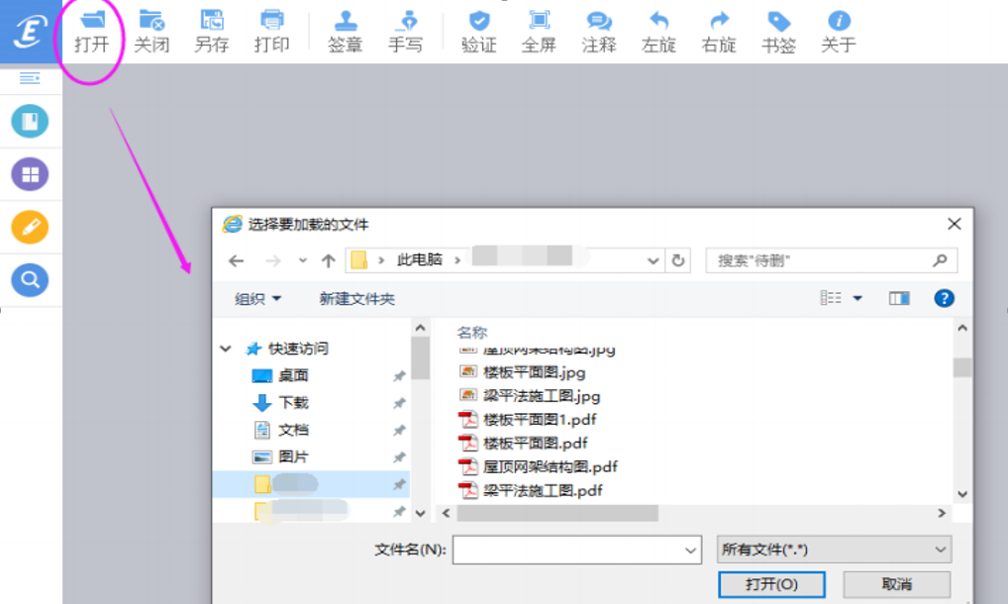
请点击签章按钮，页面弹出登录授权二维码，请使用微信或支付宝扫一扫功能扫描件二维码并授权，如下图：
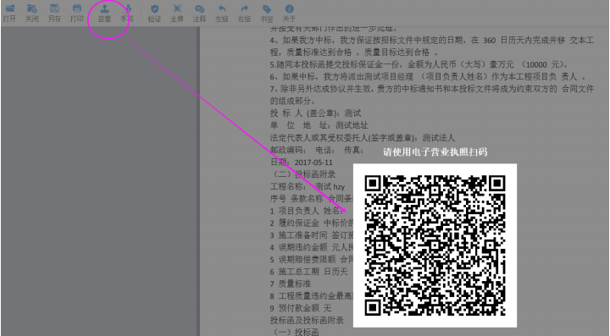
授权后 web 版签名（章）工具自动弹出签名（章）效果弹窗，如下图左侧。点击确定，移动鼠标选择签名(章)位置并点击鼠标左键，web版签名（章）工具自动弹出签名授权二维码，请使用微信或支付宝扫一扫功能扫描件二维码并授权，如下图右侧：
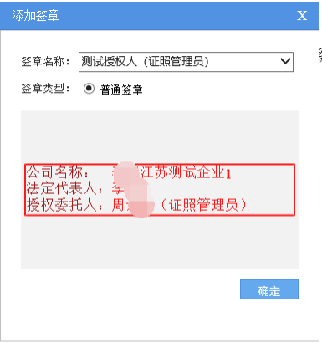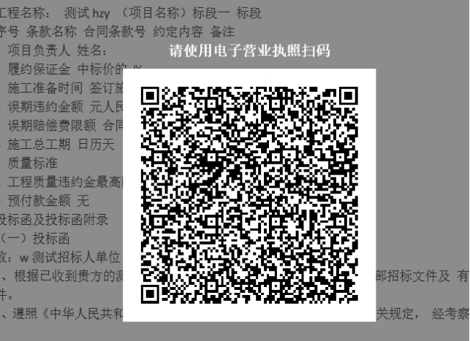
确认授权后，签名（章）完成，请点击另存为按钮保存签名（章）PDF 文件，如下图：
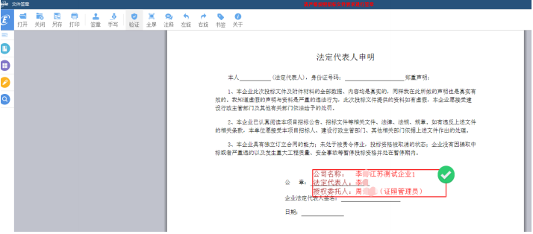二、CA证书
1、CA证书签章工具下载
（1）打开苏州工业园区公共资源交易中心网站，点击“办事指引”→“CA证书办理、激活及延期流程” →“软件下载2：新点文件签章工具”，如下图：
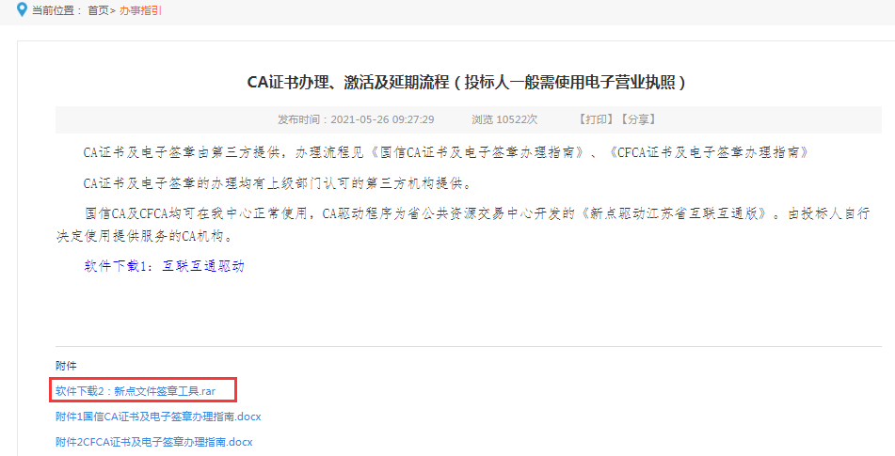
2、CA证书签名（章）流程
打开“新点文件签章工具”，如下图：
选择“新增”按钮，
上传本地需要签章的 PDF 文件，如下图：
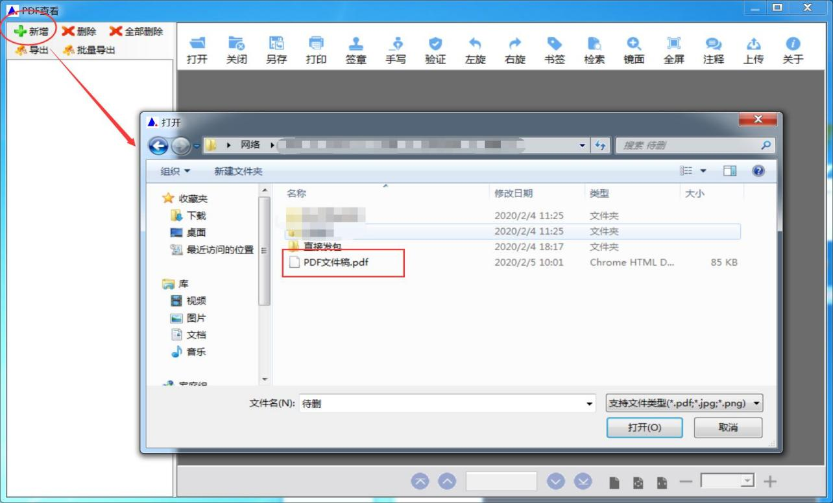
点击“签章”按钮，输入CA锁密码，点击“确定”按钮，即完成签章，如下图：
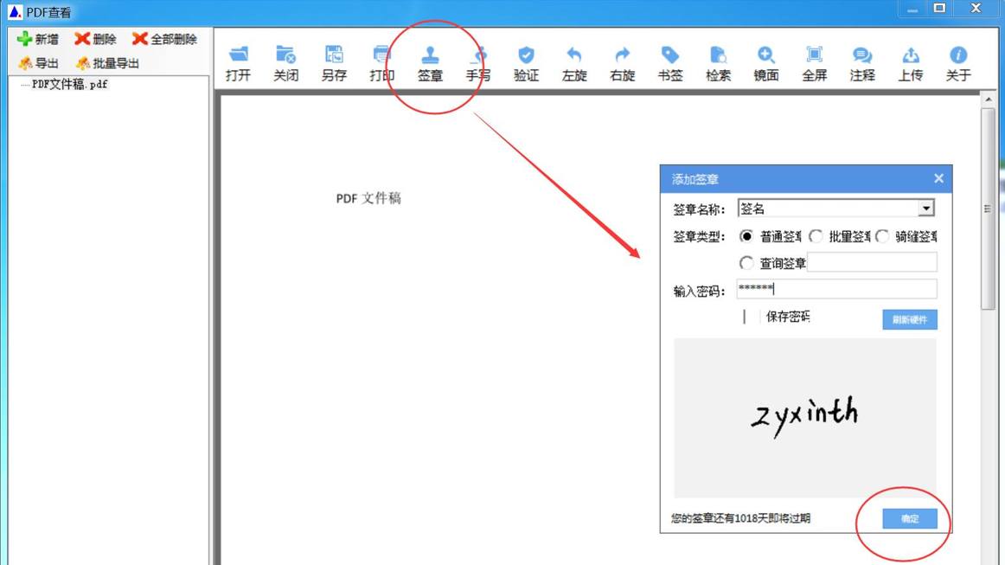
签章完成后，点击“导出”按钮，将签章后的文件保存至本机，如下图：
